EĞİTİM-ÖĞRETİM YILI ………………………………

9. SINIF MATEMATİK DERSİ

I.DÖNEM I.YAZILI SINAV SORULARI

Ad Soyad: Sınıf: No:
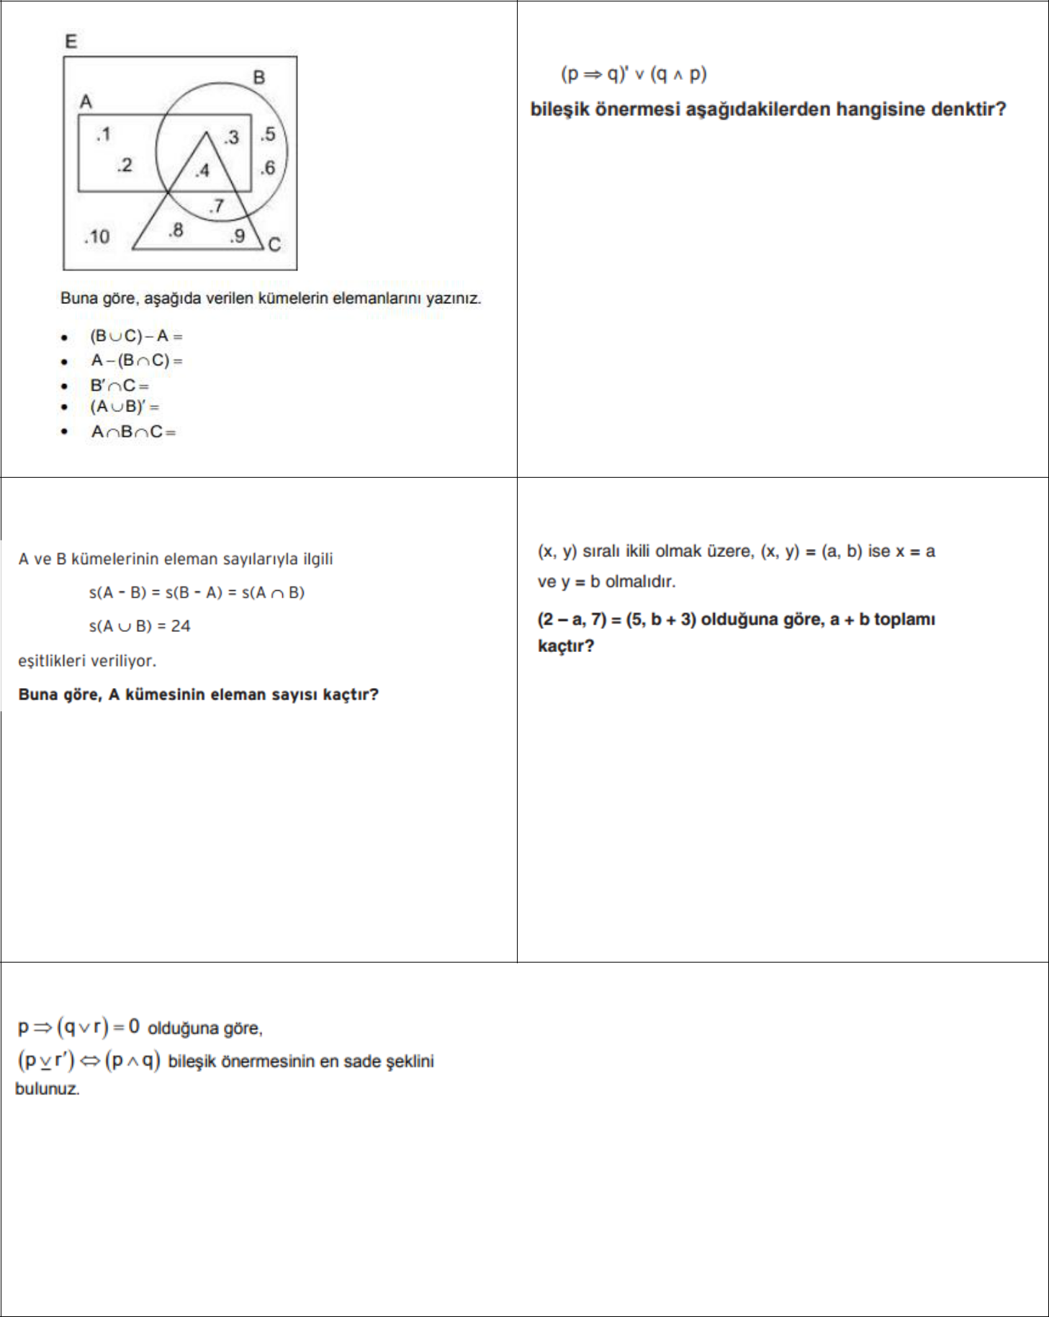

Aldığı Not

1.

2.

3.

4

.

5.

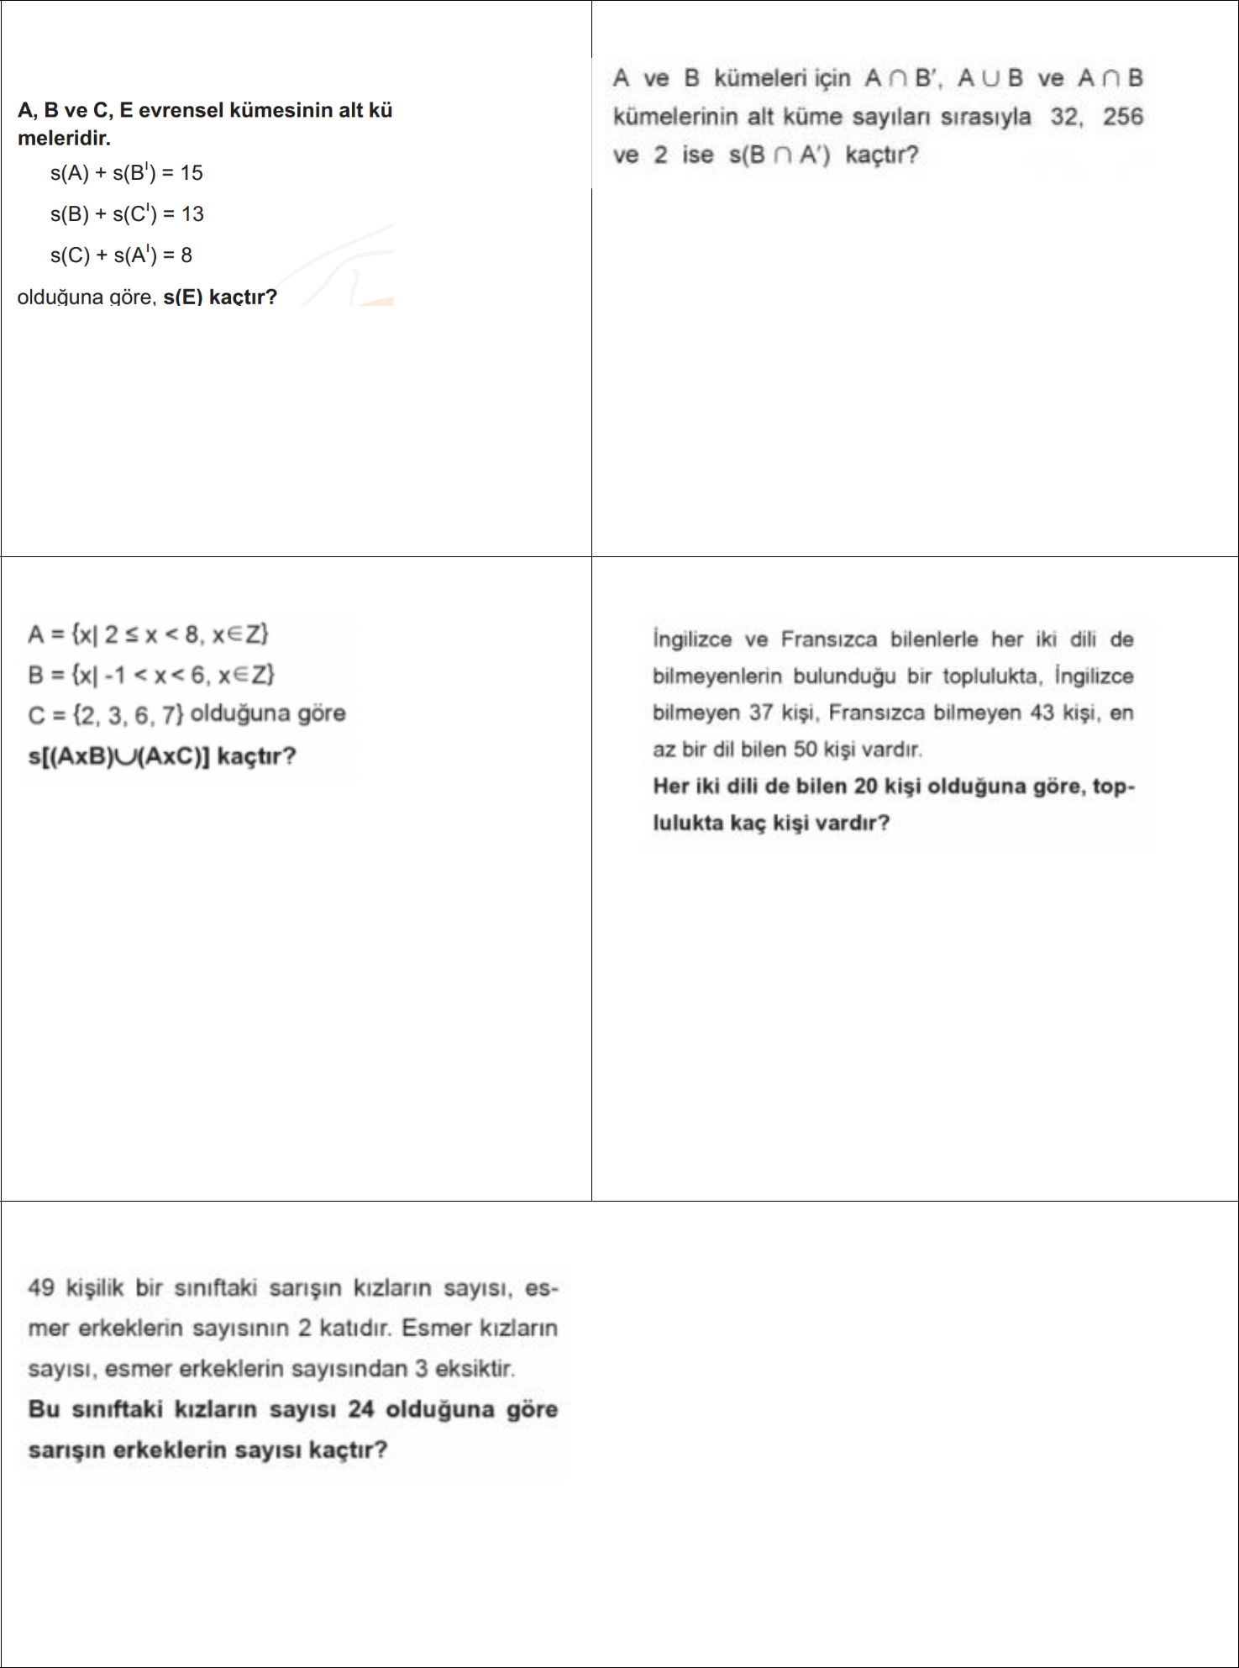
6.

8.

10.

7.

9.

